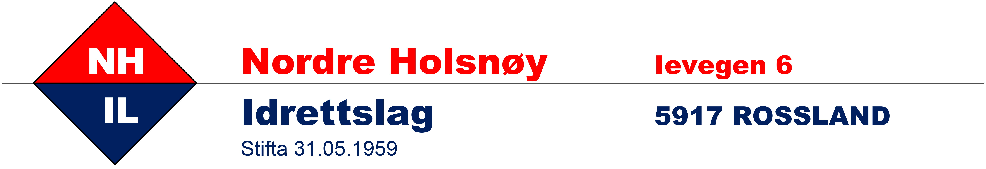
Årsmelding for hovudstyret i Nordre Holsnøy IL 2018
Styret i NHIL har i 2018 vore samansett av desse medlemma
Styreleiar: Anders Olav Dale
Nestleiar: Odd Harald Dommersnes
Handballeiar: Rune Kristoffersen
Fotballeiar: Ronny Borgen Hansen (fram til august) – Geir Ove Dalland (frå august)
Styremedlem: Anne Grete Eide
Styremedlem: Jan Åge Tangen
Første varamedlem: Linda Langenes
Andre varamedlem: Eivind Isdal
Tredje varamedlem: Thomas Mjelde
Medlemmar
Pr. 31.12.2018 var me 410 medlemmar i klubben.
Økonomi
Hovudstyret ser at det er mogleg å drive leiing av klubben på dugnad, men at det i periodar er krevjande og at det lett blir slitasje på dei mest involverte. Me vil likevel forsetje med å ta desse oppgåvene på dugnad i likskap med trenarar, bane- og vedlikehaldnemnda, medlem av dei andre styra og andre frivillige i klubben.
Den økonomiske situasjonen for 2018 har følgt trenden frå dei seinare åra, og har generelt vore god. Nordre Holsnøy IL har hatt eit overskot 343 884,124 kr. i 2018. Det er viktig å merka seg at 280 649kr. av denne summen er knytt til ein utbetaling av momskompensasjon i forbindelse med bygginga av kunstgrasbana på Vestbygd. Difor vert det reelle overskotet 63235,12 kr. Me er nøgd med dette, men eit slikt overskot må også sjåast i samanheng med at idrettslaget har ansvaret for drift av klubbhuset, kunstgrasbana i Leirdalen og på ved Vestbygd skule. Dette gjer at me enkelte år må gjere meir kostbare investeringar i drifta enn andre. I 2018 har me ikkje hatt nokon store vedlikehaldprosjekt på desse anlegga, men dette vil koma igjen, og me er derfor avhengig av overskot i år utan store investeringar. Som følgje av ei endring kring organiseringa av økonomihandteringa i klubben har det også vore nokre større eingongsutlegg i forbindelse med investeringar i nye program og arbeid knytt til dette.
Anleggsdrift
Drifta av anlegget går veldig bra. Anlegget krev kontinuerleg vedlikehald. Godt vedlikehald av klubbhus, kunstgrasbana, ballbinga og treningsfeltet har sørgja for ypparlege treningsforhold året rundt. Bane- og vedlikehaldnemnda har stått for vedlikehaldsoppgåvene på ein utmerka måte.
Arbeidet har i sin heilskap vore utført på dugnad. Takk alle som har bidratt med formidabel dugnad på anleggssida. Utan denne innsatsen hadde ikkje klubben vore den same. Innsatsen som vert lagt ned av denne nemnda er førebiletleg for resten av klubben og lokalsamfunnet.

Kiosken
Kiosken og foajéen er ein samlingsplass for føresette, medlemmar og andre. Nokon lag slit dessverre med å bemanna kiosken, men kioskansvarleg gjer ein god jobb med å få ei positiv utvikling på dette. Grunnar til me ønskje å halde på ordninga med open kiosk er at det skal vere ein open og tilgjengeleg samlingsplass, det er lettare å halde første etasje i god stand når me har fasta vaktar der som ser til at ting går greitt for seg og som støvsugar, vaskar og liknande. I tillegg har me moglegheita til å skaffa inntekt til klubben. Det er fotballstyret i klubben som no har ansvar for organiseringa av kiosken.
Takk!
Det er utruleg mange timars dugnad og innsats frå frivillige som har gjort Nordre Holsnøy IL til det idrettslaget det er i dag, for ikkje å gløyma nokon, så sender me ein stor takk til alle som bidrar, stort eller lite – det betyr noko, tusen takk!
Lykke til vidare i sesongen 2019!
På vegne av hovudstyret i Nordre Holsnøy IL
Styreleiar
Anders Olav Dale

